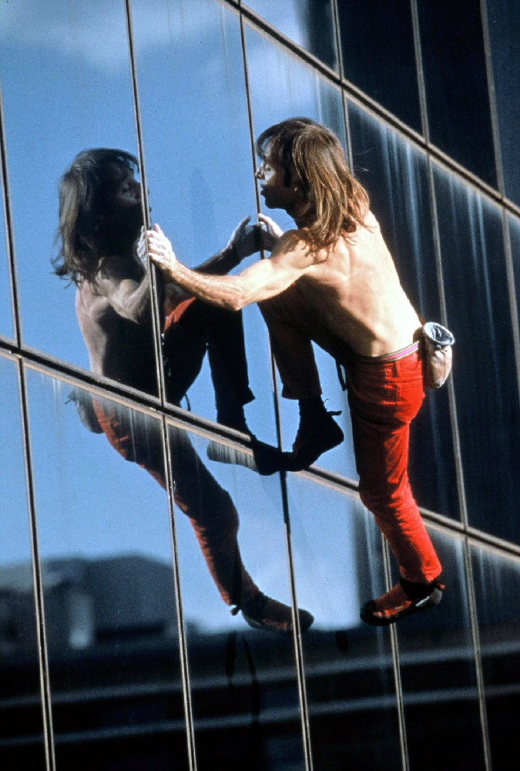DIALOGUE niveau 1i ; acheter une glace

- bonjour, monsieur
- bonjour
- vous désirez ?
- je voudrais une glace, s’il vous plaît
- bien sûr, une grande, une moyenne ou une petite ?
- une grande c’est combien de boules ?
- une grande c’est 5 boules
- une petite alors
- alors, quels parfums désirez-vous ?
- qu’est-ce que vous avez ?
- nous avons vanille, fraise, framboise, melon, chocolat, pistache, caramel et citron
- 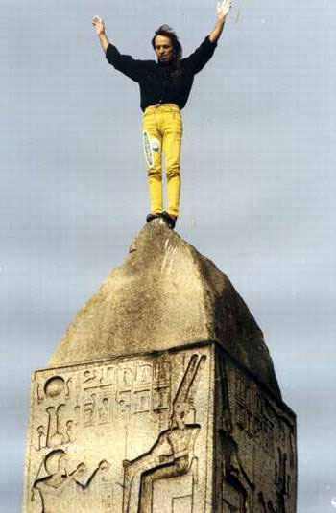combien de boules ?
- deux boules pour une petite
- d’accord, vanille-chocolat alors, s’il vous plaît
- et voilà, votre glace
- merci beaucoup, c’est combien ?
- ça fait/c’est 2 euros s’il vous plaît
- voici 5 euros
- et voilà votre monnaie
- merci et au revoir
- au revoir et bonne journée
- merci pareillement

une glace à l’italienne | un sorbet | quel parfum
une boule | un cornet | une coupe
framboise | fraise | moyen -ne
c’est combien ? | ça fait........ | ça coûte
la Chantilly | coulis

